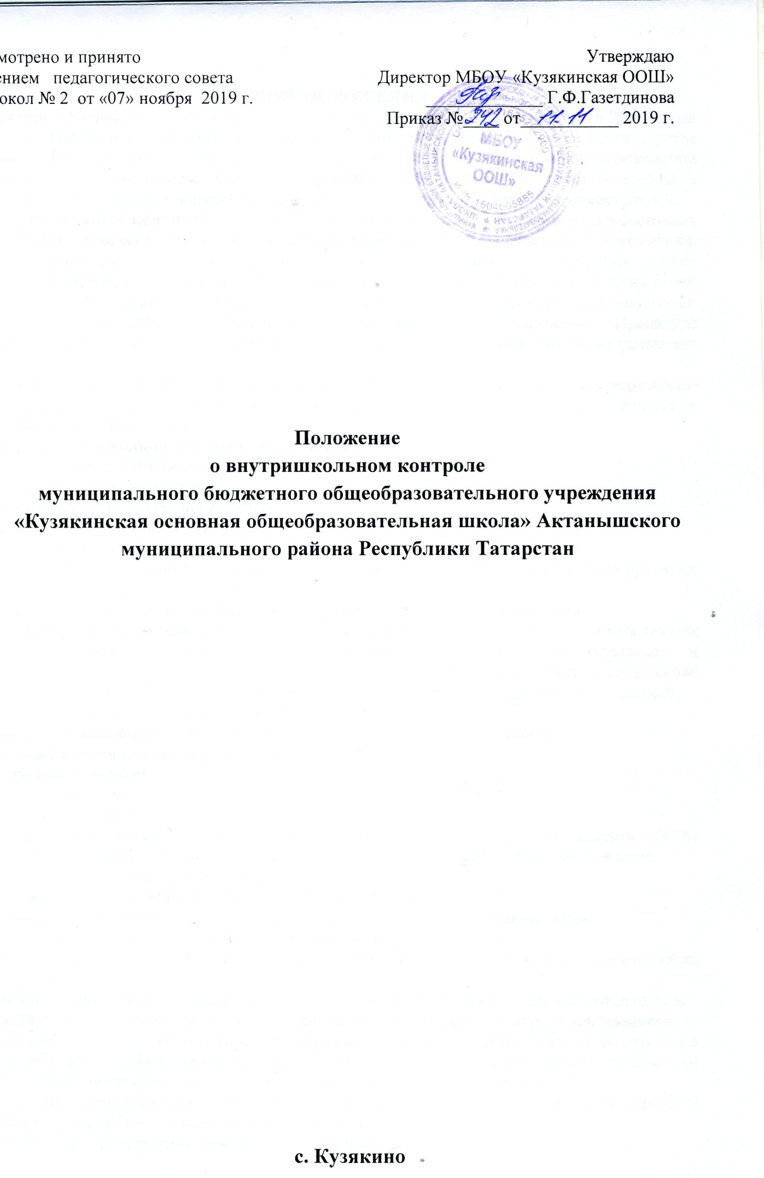

1. ОБЩИЕ ПОЛОЖЕНИЯ
- Настоящее Положение разработано в соответствии с Законом «Об образовании в Российской Федерации», Типовым Положением об образовательном учреждении, Письмом Министерства образования РФ от 10.09.99 N 22-06-874 «Об обеспечении инспекционно-контрольной деятельности», Уставом школы, основной образовательной программы основной школы и регламентирует содержание и порядок проведения внутришкольного контроля администрацией.
- Внутришкольный контроль — главный источник информации для диагностики состояния образовательного процесса, основных результатов деятельности образовательного учреждения. Под внутришкольным контролем понимается проведение членами администрации школы наблюдений, обследований, осуществляемых в порядке руководства и контроля в пределах своей компетенции за соблюдением работниками школы законодательных и иных нормативно-правовых актов РФ, субъекта РФ, муниципалитета, школы в области образования. Процедуре вкутришкольного контроля предшествует инструктирование должностных лиц по вопросам его проведения.
- Положение о внутришкольном контроле рассматривается и рекомендуется к утверждению Советом школы, имеющим право вносить в него изменения и дополнения. Положение утверждается директором школы.
- Целями внутришкольного контроля являются:
- совершенствование деятельности образовательного учреждения;
- повышение мастерства учителей;
- улучшение качества образования в школе.
- Задачи внутришкольного контроля:
- осуществление контроля над исполнением законодательства в области образования;
- выявление случаев нарушений и неисполнения законодательных и иных нормативно-правовых актов, принятие мер по их пресечению;
- анализ причин, лежащих в основе нарушений, принятие мер по их предупреждению;
- анализ и экспертная оценка эффективности результатов деятельности педагогических работников;
- изучение результатов педагогической деятельности, выявление положительных и отрицательных тенденций в организации образовательного процесса и разработка на этой основе предложений по распространению педагогического опыта и устранению негативных тенденций;
- анализ результатов реализации приказов и распоряжений по школе;
- оказание методической помощи педагогическим работникам в процессе контроля.
- Функции внутришкольного контроля:
- информационно-аналитическая;
- контрольно-диагностическая;
- корректно-регулятивная.
- Директор школы и (или) по его поручению заместители директора или эксперты вправе осуществлять внутришкольный контроль результатов деятельности работников по вопросам:
- соблюдения законодательства РФ в области образования;
- осуществления государственной политики в области образования;
- использования финансовых и материальных средств в соответствии с нормативами;
- использования методического обеспечения в образовательном процессе;
- реализации утвержденных образовательных программ и учебников, соблюдения утвержденных учебных графиков;
- соблюдения Устава, Правил внутреннего трудового распорядка и иных локальных актов школы
- соблюдения порядка проведения аттестации обучающихся и текущего контроля успеваемости:
- своевременности выделения отдельным категориям обучающихся дополнительных льгот и видов материального обеспечения, законодательством Российской Федерации, законнодательством Республики Татарстан и правовыми актами органов местного самоуправления;
- работы подразделений организаций питания и медицинских учреждений в целях охраны и укрепления здоровья обучающихся и работников школы
- другим вопросам в рамках компетенции директора школы.
- При оценка учителя в ходе внутришкольного контроля учитывается:
- выполнение программ в полном объеме (изучение материала, проведение практических работ, контрольных работ, экскурсий и др.);
- уровень знаний, умений, навыков и развитие учащихся;
- степень самостоятельности учащихся;
- владение учащимися общеучебными навыками, интеллектуальными умениями;
- дифференцированный подход к учащимся в процессе обучения;
- совместная деятельность учителя и ученика;
- наличие положительного эмоционального микроклимата;
- умение отбирать содержание учебного материала (подбор дополнительной литературы, информации, иллюстраций и другого материала, направленного на усвоение учащимися системы знаний);
- способность к анализу педагогической ситуации, рефлексии самостоятельному контролю за результатами педагогической деятельности;
- умение корректировать свою деятельность;
- умение обобщать свой опыт;
- умение составлять и реализовывать план своего развития.
- Методы контроля над деятельностью учителя:
- анкетирование;
- тестирование;
- социальный опрос;
- мониторинг;
- наблюдение;
- изучение документации;
- анализ самоанализа уроков;
- беседа о деятельности учащегося;
- результаты учебной деятельности учащихся.
- Методы контроля над результатами учебной деятельности:
- наблюдение;
- устный опрос;
- письменный опрос;
- письменная проверка знаний (контрольная работа);
- комбинированная проверка;
- беседа, анкетирование, тестирование;
- проверка документации.
- Внутришкольный контроль может осуществляться в виде плановых или оперативных проверок, мониторинга, проведения административных работ.
Внутришкольный контроль в виде плановых проверок осуществляется в соответствии с утвержденным планом-графиком, который обеспечивает периодичность и исключает нерациональное дублирование в организации проверок. Он доводится до членов педагогического коллектива в начале учебного года. Внутришкольный контроль в виде оперативных проверок осуществляется в целях установления фактов и проверки сведений о нарушениях, указанных в обращениях обучающихся и их родителей или других граждан, организаций, урегулирования конфликтных ситуаций в отношениях между участниками образовательного процесса.
Внутришкольный контроль в виде мониторинга предусматривает сбор, системный учет, обработку и анализ информации об организации и результатах образовательного процесса для эффективного решения задач управления качеством образования (результат образовательной деятельности, состояние здоровья обучающегося, организация питания, выполнение режимных моментов, исполнительная дисциплина, учебно-методическое обеспечение, диагностика педагогического мастерства и т.д.).
Внутришкольный контроль в виде административной работы осуществляется директором школы или его заместителями по учебно-воспитательной работе с целью проверки успешности обучения в рамках текущего контроля успеваемости и промежуточной аттестации обучающихся.
- Виды внутришкольного контроля:
- персональный—изучение и анализ педагогической деятельности отдельного учителя
- текущий— непосредственное наблюдение за учебно-воспитательным процессом;
- итоговый — изучение результатов работы школы, педагогов за четверть, полугодие, учебный год.
- тематический;
- классно-обобщающий
- комплексный
- Правила внутришкольного контроля:
- внутришкольный контроль осуществляет директор школы или по его поручению заместители, руководители методических объединений, другие специалисты;
- в качестве экспертов к участию во внутришкольном контроле могут привлекаться сторонние (компетентные) организации и отдельные специалисты;
- директор школы издает приказ о сроках и теме предстоящей проверки, устанавливает срок предоставления итоговых материалов план- задание;
- план определяет вопросы конкретно проверки и должен обеспечить достаточную информированность и сравнимость результатов контроля для подготовки итогового документа по отдельным разделам деятельности школы или должностного лица;
- продолжительность тематических или комплексных проверок не должна превышать 10 дней с посещением не более 5 уроков, занятий и других мероприятий;
- эксперты имеют право запрашивать необходимую информацию, изучать документацию, относящуюся к предмету внутришкольного контроля;
- при обнаружении в ходе контроля нарушений законодательства Российской Федерации в области образования о них сообщают директору школы;
- экспертные опросы и анкетирование обучающихся проводят только в необходимых случаях и по согласованию с психологической и методической службой школы;
- при проведении планового контроля не требуется дополнительного учителя, если в месячном плане указаны сроки контроля .В экстренных случаях директор и его заместители по учебно- воспитательной работе могут посещать уроки учителей школы без предварительного предупреждения;
- при проведении оперативных проверок педагогический работник предупреждается не менее чем за 1 день до посещения уроков;
- в экстренных случаях педагогический работник предупреждается не менее чем за один день до посещения уроков (экстренным считается письменная жалоба на нарушение прав ребенка, законодательства об образовании.
- Основания для внутришкольного контроля:
- заявление педагогического работника на аттестацию;
- плановый контроль;
- проверка состояния дел для подготовки управленческих решений;
- обращение физических и юридических лиц по поводу нарушений в области образования.
- Результаты внутришкольного контроля оформляются в виде аналитической справки, справки о результатах внутришкольного контроля, доклада о состоянии дел по проверяемому вопросу или иной формы, установленной в школе. Итоговый материал должен содержать констатацию фактов, выводы и, при необходимости, предложения. Информация о результатах доводится до работников школы в течение семи дней с момента завершения проверки. Педагогические работники после ознакомления с результатами внутришкольного контроля должны поставить подпись под итоговым материалом, удостоверяющую то, что они поставлены в известность о результатах внутри- школьного контроля. При этом они вправе сделать запись в итоговом материале о несогласии с результатами контроля в целом или поот дельным фактам и выводам и обратиться в конфликтную комиссию Совета трудового коллектива школы или вышестоящие органы управления образования.
По итогам внутришкольного контроля в зависимости от его формы, целей и задач, а также с учетом реального положения дел:
а) проводятся заседания педагогического или методического Советов, производственные совещания, рабочие совещания с педагогическим составом;
б) сделанные замечания и предложения фиксируются в документации согласно номенклатуре дел школы;
в) результаты внутришкольного контроля могут учитываться при проведении аттестации педагогических работников, но не являются основанием для заключения экспертной группы.
- Директор школы по результатам внутришкольного контроля принимает следующие решения:
- об издании соответствующего приказа;
- об обсуждении итоговых материалов внутришкольного контроля коллегиальным органом;
- о проведении повторного контроля с привлечением определенных специалистов (экспертов);
- о привлечении к дисциплинарной ответственности должностных лиц;
- о поощрении работников;
- иные решения в пределах своей компетенции
- О результат проверки сведений, изложенных в письменных обращениях обучающихся , их родителей, а также в обращениях и запросах других граждан и организаций сообщается им в установленном порядке и в установленные сроки.
  - ПЕРСОНАЛЬНЫЙ КОНТРОЛЬ
    - Персональный контроль предполагает изучение и анализ педагогической деятельности отдельного учителя
    - В ходе персонального контроля руководитель изучает:
- уровень знаний учителя в области современных достижений психологической и педагогической науки, мастерство учителя;
- уровень овладения учителем технологиями развивающего обучения, наиболее эффективными формами, методами и приема обучения;
- результат работы учителя и пути их достижения;
- способы повышения профессиональной квалификации учителя.
    - При осуществлении контроля руководитель имеет право:
- знакомиться с документацией в соответствии с функциональными обязанностями рабочими программами (тематическим планированием, которое составляется учителем на учебный год, рассматривается и утверждается на заседании методического объединения и может корректироваться в процессе работы) поурочными планами, классными журналами, дневниками и тетрадями учащихся, протоколами родительских собраний, планами воспитательной работы ,аналитическими материал учителя;
- изучать практическую деятельность педагогических работни школы через посещение и анализ уроков, внеклассных мероприятий, занятий кружков, факультативов, секций;
- проводить экспертизу педагогической деятельности;
- проводи мониторинг образовательного процесса с последующим анализом полученной информации;
- психологические педагогические исследования: анкетирование, тестирование учащихся, родителей, учителей;
- делать выводы и принимать управленческие решения.
    - Проверяемый педагогический работник имеет право:
- знать сроки контроля и критерии оценки его деятельности;
- знать цель, содержание, виды, формы и методы контроля;
- своевременно знакомиться с выводами и рекомендациями администрации;
- обратиться в конфликтную комиссию профкома школы или вышестоящие органы управления образованием при несогласии с результатами контроля.
  - ТЕМАТИЧЕСКИЙ КОНТРОЛЬ
    - Тематический контроль проводится по отдельным проблемам деятельности школы.
    - Содержание тематического контроля может включать вопросы индивидуализации, дифференциации, коррекции обучения, устранения перегрузки учащихся, уровня сформированности общеучебных умений и навыков, активизации познавательной деятельности обучающихся и другие вопросы.
    - Тематический контроль направлен не только на изучение фактического состояния дел по конкретному вопросу, но и на внедрение в существующую практику технологии развивающего обучения, новых форм и методов работы, опыта мастеров педагогического труда.
    - Темы контроля определяются в соответствии с Программой развития школы, проблемно- ориентированным анализом работы школы по итогам учебного года, основными тенденциями развития образования в городе, регионе, стране.
    - Члены педагогического коллектива должны быть ознакомлены с темами, сроками, целями, формами и методами контроля в соответствии с планом работы школы.
    - В ходе тематического контроля:
- проводятся тематические исследования (анкетирование, тестирование)
- осуществляется анализ практической деятельности учителя, классного руководителя, руководителей кружков и секций, учащихся; посещения уроков, внеклассных мероприятий, занятий кружков, секций; анализ школьной и классной документации.
    - Результаты тематического контроля оформляются в виде заключения или справки.
    - Педагогический коллектив знакомится с результатами тематического контроля на заседаниях педсоветов, совещаниях при директоре или заместителях, заседаниях методических объединений.
    - По результатам тематического контроля принимаются мерь направленные на совершенствование учебно-воспитательного процесса и повышение качества знаний, уровня воспитанности и развития учащихся.
    - Результаты тематического контроля нескольких педагогов могут быть оформлены одним документом.
  - КЛАССНО-ОБОБЩАЮЩИЙ КОНТРОЛЬ.
    - Классно-обобщающий контроль осуществляется в конкретном классе или параллели.
    - Классно-обобщающий контроль направлен на получение информации о состоянии образовательного процесса в том или ином классе или параллели.
4 В ходе классно-обобщающего контроля руководитель изучает весь комплекс учебной работы в отдельном классе или классах: деятельность всех учителей;
включение учащихся в познавательную деятельность; привитие интереса к знаниям;
стимулирование потребности в самообразовании, самоопределении; сотрудничество учителя и учащихся;
социально- психологический климат в классном коллективе.
      - Классы для проведения классно-обобщающего контроля определяются по результатам анализа по итогам учебного года, полугодия или четверти.
      - Продолжительность классно-обобщающего контроля определяется необходимой глубиной изучения состояния дел в соответствии с выявленными проблемами.
      - Члены педагогического коллектива предварительно знакомятся с объектами, сроками, целями, формами и методами классно-обобщающего контроля в соответствии с планом работы школы.
4 По результатам классно-обобщающего контроля проводятся минипедсоветы , совещания при директоре или его заместителях, классные часы, родительские собрания.
5. КОМПЛЕКСНЫЙ КОНТРОЛЬ
- Комплексный контроль проводится с целью получения полной информации о состоянии образовательного процесса в школе в целом или по конкретной проблеме.
- Для проведения комплексного контроля создается группа, состоящая из членов администрации образовательного учреждения, руководителей методических объединений, эффективно работающих учителей школы под руководством одного из членов администрации. Для работы в составе данной группы администрация может привлекать лучших учителей других школ, инспекторов и методистов районного управления образованием.
- Члены группы должны четко определить цели, задачи, разработать план проверки, распределить обязанности между собой.
- Перед каждым проверяющим ставится конкретная задача, устанавливаются сроки, формы обобщения итогов комплексной проверки.
- Члены педагогического коллектива знакомятся с целями, задачами, планом проведения комплексной проверки в соответствии с планом работы школы, но не менее чем за месяц до ее начала.
- По результатам комплексной проверки готовится справка, на основании которой директором школы издается приказ (контроль за исполнением которого возлагается на одного из членов администрации) и проводится заседание педагогического совета при директоре или его заместителях.
- При получении положительных результатов данный приказ снимается с контроля.

Ознакомлены: ____________Газетдинова Г.Ф.
____________Шайхутдинова Л.Х.
____________Ахмадуллина Р.З.
____________ Гумерова Х.А.
____________Фазлиева И.А.
____________Садертдинова Г.Х.
____________Шарафетдинова Н.В.
____________ Садертдинов М.М.
____________Хабибуллина А.Т.
____________Салахова Д.И.
____________Газетдинов А.Ф.
____________Ямалиева А.Ф.
____________Арсланов Л. В.

